Imiona żeńskie - jakie imię wybrać dla dziewczynki?
Spodziewasz się dziecka i już wiesz, że będzie to dziewczynka? To doskonały moment aby pomyśleć nad imieniem dla córeczki! Sprawdź jakie <strong>imiona żeńskie</strong> są obecnie najpopularniejsze i czym się kierować przy wyborze.

Popularne imiona żeńskie
W każdym roku prowadzone są statystyki popularności nadawanych maluszkom imion. Od wielu lat w czołówce utrzymuje imion żeńskich utrzymuje się Julia, a także Zuzia.
Czym kierować się przy wyborze imienia dla dziecka?
Kiedy już wiesz, że dziecko, które nosisz pod sercem to dziewczynka, możesz zacząć myśleć nad imieniem dla niej. Jednym ze sposobów nadawania dzieciom imion to tradycja, według której maluszki otrzymują imiona na cześć dziadków lub innych osób z rodziny. Możesz również kierować się popularnością danego imienia, czy też wręcz przeciwnie - jego oryginalnością i niepowtarzalnością. Pamiętaj, aby dopasować imię do nazwiska, które córeczka będzie nosić.

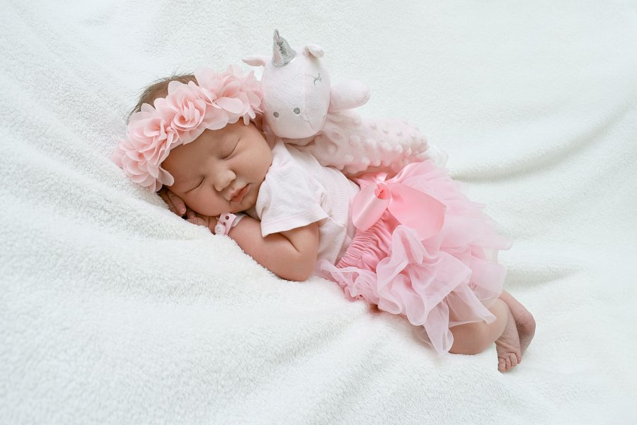
Najpopularniejsze i najoryginalniejsze imiona żeńskie
Jak już wspominaliśmy, imiona żeńskie, które od lat znajdują się w pierwszej dziesiątce statystyki popularności to zdecydowanie Julia i Zuzanna. Znalazły się w niej również Hanie, Anie, i Alicje. Od kilku lat bardzo popularne jest również imię Aleksandra czy Zofia. Często nadawane maluszkom są też Liliana i Laura. Te bardziej oryginalne i rzadko spotykane to np. Bernadeta, Gaja czy Atena. Zajrzy na stronę https://dzidziusiowo.pl/baza-imion/imiona-zenskie-1 i wybierz swoje ulubione!

